Lunes
19
de Abril
Vida Saludable
Secundaria
¿Cómo me protejo?

Énfasis: Identificar los factores protectores y de riesgo de las enfermedades no transmisibles en el entorno familiar y comunitario.

¿Qué vas a aprender?

En la sesión anterior conociste sobre los signos y síntomas de las enfermedades no infecciosas.

Reconociste esos signos y síntomas que permiten diagnosticar diabetes, hipertensión, obesidad, desnutrición y cáncer.

En esta sesión podrás identificar factores protectores y de riesgo de esas enfermedades no transmisibles en el entorno familiar y comunitario.

¿Qué hacemos?

Inicia con la actividad de reflexión, colócate en una posición cómoda.

Inhala profundo y exhala, hazlo nuevamente y piensa en los momentos más felices de tu vida, por ejemplo, el día en que por primera vez aprendiste a patinar, nadar, saltar la cuerda o andar en bicicleta, cuando te divertiste cocinando con tu mamá, el mejor juego de pelota con tus amigos, en el juego de mesa a lado de tus familiares, en tu cumpleaños favorito, en la visita al cine y ver tu película favorita o en la comida riquísima en el lugar de tu elección.

¿Recuerdas qué te hizo feliz en esos momentos? ¿Quién te hizo reír? ¿Qué fue lo que sentiste al vivir esas experiencias? O ¿recuerdas el sabor de esos alimentos en el cine o restaurante?

Por otro lado, piensa en otros momentos de tu vida donde tu autoestima se vio lastimada y te sentiste triste, en alguna situación en casa donde no pudiste autorregularte y gritaste o te enojaste, en esa comida llena de grasas y azúcares que te provocaron dolor de estómago, en los días que te invitaron a jugar y preferiste estar sentado o sentada, o cuando a tus amigos y amigas les dijiste que no, por no quererte levantar y quedarte a ver la televisión por horas.

Pregúntate, ¿qué puedes hacer para aumentar tus momentos felices y reducir los momentos de tristeza o desagradables? ¿Cómo puedes evitar enfermarte o qué debes comer para evitar sobrepeso? ¿Alguna vez has culpado a tus genes, a algo o a alguien por lo que te ocurre? Finalmente, contéstate, ¿qué aspectos dependen de ti y qué puedes cambiar?

Anota tus reflexiones y comparte en familia tus ideas.

Lee el siguiente ejemplo de un alumno de secundaria:

“No me gusta hacer ejercicio ni aquí ni en la escuela. Me da miedo todo lo que tenga que ver con balones, siempre hago las cosas mal y me enojo muy fácil.

Por otro lado, mis papás siempre me dicen: ¡no hagas eso!, ¡no hagas aquello!, ¡así no lo hagas!, y nunca me dicen por qué. Y sinceramente no me gusta mi cuerpo, además, para colmo me encanta comer y comer alimentos nada saludables, y eso de hacer ejercicio, estar en dietas y cosas de gente de gimnasios no me agradan porque mi cuerpo nunca cambiará”.

Seguramente no tiene razón del todo, pero se debe valorar mucho que expresa lo que siente y piensa; y para haber expresado eso, debe ser muy valiente, así que perderle el miedo a un balón es más fácil que perder el miedo a expresar sus emociones.

Por otro lado, el ejercicio ayuda a reducir la depresión y la ansiedad en las personas, mejora la plasticidad cerebral y ayuda a generar nuevas neuronas.

Pero ¿te has puesto a pensar que quizá el que coma mucho puede ser por ansiedad, estrés o depresión?

En cuanto a que su cuerpo nunca cambiará, es falso, pues sí cambia con una adecuada alimentación y teniendo una actividad física constante, este cambio puede ser gradual y es por dentro como por fuera; y es verdad que hay varios factores que pueden provocar obesidad, depresión, diabetes o hipertensión, factores como la genética familiar, enfermedades hormonales, la toma de algunos medicamentos, cambios drásticos en la vida, divorcio de los padres, mudanzas, muertes, abusos, problemas familiares, etc.

Pero ante algunos de estos factores se puede hacer algo al respecto sobre aquello que incomoda, y se puede empezar haciendo ejercicio, pues no sólo mejora la salud física, sino también mental; además previene futuras enfermedades no transmisibles.

Pero también hay algo muy importante que se debe conocer y saber: los 5 autos para viajar.

Observa el siguiente video y anota lo más importante y compártelo con tus amigos y familiares.

- Los 5 autos para viajar
https://youtu.be/zgWcEXayG7c

La autonomía, el autoconocimiento, la autorregulación, la autoestima y el autocuidado son los 5 autos más importantes en el transcurso de la vida; podrán llevarte a sentirte y estar mejor con la persona que más importa y esa persona eres tú mismo, y al aceptarte, valorarte, cuidarte y amarte podrás cambiar algunos hábitos de vida, como mejorar tu alimentación, hacer ejercicio, dormir bien, asearte, relajarte y evitar sustancias dañinas que pongan en riesgo tu salud integral.

Por supuesto que mantener una buena salud mental y física reducirá el riesgo de padecer alguna enfermedad cardiovascular, por ejemplo, los infartos de miocardio o accidentes cerebrovasculares, también reducir o evitar la probabilidad de un cáncer, enfermedades respiratorias crónicas, como el asma, que ahora ya son comunes en adolescentes al igual que la obesidad y la diabetes.

Lee otro ejemplo:

Un alumno dejó de hacer ejercicio por los problemas de inseguridad en su comunidad y además subió de peso, pero no fue sólo por dejar de ejercitarse, además de que cambió su metabolismo por la falta de actividad física, ahora se la pasa más tiempo viendo televisión, comenzó a beber mucho refresco, comer alimentos ricos en grasas y azúcares, casi no duerme por estar en el celular, y, por si fuera poco, algunos de sus familiares son propensos a la diabetes e hipertensión.

Aumentó su sedentarismo, cambió sus hábitos alimentarios, no tiene un descanso adecuado y además tiene predisposición genética a enfermedades no transmisibles.

Olvidó la importancia de algunos de los autos, como el autocuidado y la autorregulación, por ejemplo.

Escucha la siguiente canción.

- El reggae del autoestima
https://youtu.be/ZN2yJWe__Cs

Otros factores de riesgo de las enfermedades no transmisibles son el consumo de tabaco, alcohol y otras drogas, así que observa la segunda cápsula del crack y sus efectos, para que tengas datos más precisos y tomes las mejores decisiones.

Anota lo más importante.

- Cápsula 14: La verdad sobre las drogas. crack 2
https://youtu.be/yGrsBkRVP2k

¿Sabías que el crack era tanto o más peligroso que la cocaína? ¿Sabías que inhalar crack puede generar adicción desde la primera vez? Son datos importantes para tomar mejores decisiones.

Por ello la autonomía, el autocuidado y la autorregulación son tan importantes, así que evalúa lo que has aprendido.

Lee atentamente las dos columnas y relaciona las 5 palabras con la situación correspondiente.

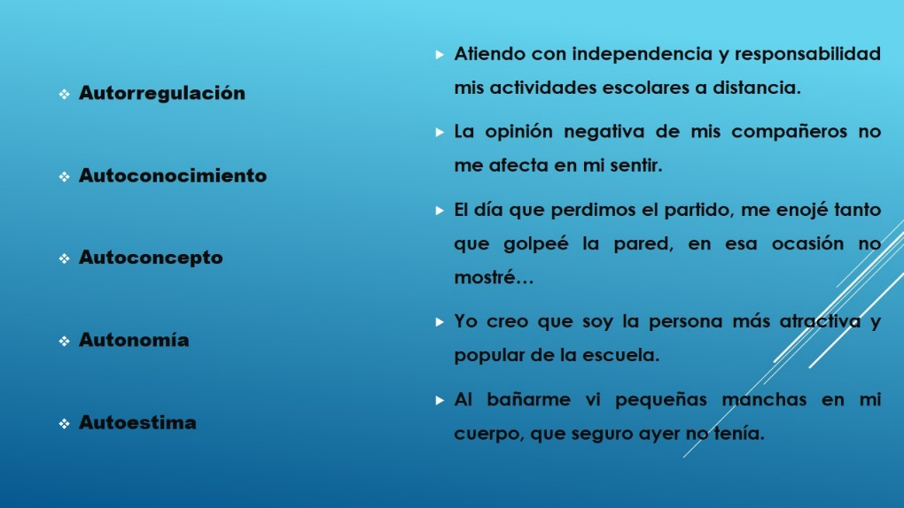

Verifica tus respuestas.

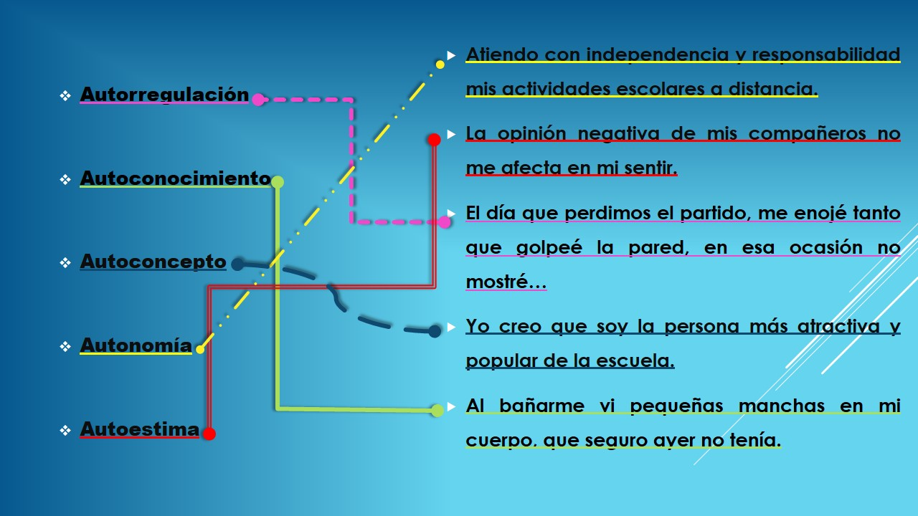

El Reto de Hoy:

En la siguiente sesión reflexionarás sobre la importancia de la higiene y la actividad física durante la adolescencia.

Recuerda que la buena salud se construye, la buena salud se conserva con amor, voluntad, conocimiento y consciencia.

¡Buen trabajo!

Gracias por tu esfuerzo.

